Fecha: 21 de Octubre de 2015
Boletín de prensa Nº 1455

PUNTOS VIVE DIGITAL PLUS, UNA OPORTUNIDAD PARA QUE ESTUDIANTES CREEN SUS PROPIAS EMPRESAS

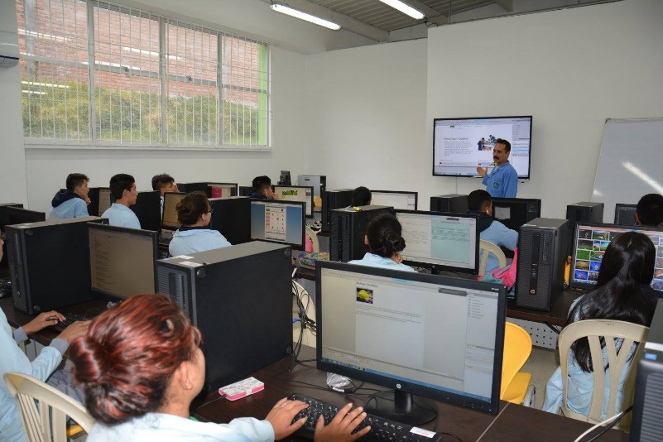

Los estudiantes de las Instituciones Educativas Luis Delfín Insuasty Rodríguez, INEM, Técnico Industrial y Libertad son beneficiarios de espacios innovadores que promueven el uso de internet, como son los Puntos Vive Digital Plus, que se lograron gracias a las gestiones del Alcalde Harold Guerrero López ante el Ministerio de las Tecnologías de la Información y las Comunicaciones TIC, que cuentan con una inversión de más de $945 millones.

Los Puntos Vive Digital Plus son una apuesta para que los estudiantes de los establecimientos educativos con bachillerato técnico o técnico académico organicen procesos de emprendimiento y sean autores de nuevos conocimientos a través de la generación de contenidos propios. Al respecto, Camilo Andrés Melo Cisneros, estudiante de grado 10 de la Institución Educativa Técnico Industrial, indicó que el centro dotado con equipos de alta tecnología es una oportunidad para fortalecer su proyecto profesional. “Quiero ser Ingeniero de Sistemas y los computadores con los cuales cuenta el Punto Vive Digital Plus son profesionales y nos permiten trabajar en un nivel más eficiente, aplicando nuestra imaginación para generar proyectos que favorezcan a la ciudadanía”.

Nelson Achicaiza Córdoba, Rector de la Institución Educativa Técnico Industrial, indicó que este centro ha sido importante para revolucionar en la dinámica de las clases e impulsar proyectos de educación para el trabajo, incentivando a los jóvenes a crear sus propias empresas, así mismo, agradeció a la Administración Local por las gestiones realizadas ante el Gobierno Nacional. “La gestión del Alcalde Harold Guerrero López es muy buena, en esta administración superamos el número de equipos que tenemos por estudiantes, recibimos más de 260 computadores portátiles, 200 tabletas y este Punto Vive Digital Plus”.

Se destaca que el jueves 19 y viernes 20 de noviembre en la Institución Educativa Municipal Técnico Industrial se realizará la muestra académica técnica, cultural y deportiva que se realiza cada dos años y donde los estudiantes presentarán proyectos que se han venido perfilando en el Punto Vive Digital Plus.

TOTAL NORMALIDAD EN PASTO A TRES DÍAS DE LAS ELECCIONES DEL 25 DE OCTUBRE

La Alcaldía de Pasto informa a la comunidad en general que está garantizada la seguridad para la jornada electoral que se llevará a cabo el domingo 25 de octubre. El Secretario de Gobierno, Álvaro José Gomezjurado Garzón hizo el anuncio, luego de recibir un parte positivo de mano de las autoridades militares y policiales. “A 72 horas de las elecciones, hasta el momento no hay una sola denuncia oficial de candidatos amenazados, esto obedece a los operativos que viene adelantando la Policía Metropolitana y el Ejército en toda la ciudad para preservar la vida de los aspirantes a Alcaldía, Concejo, Asamblea, Gobernación y Juntas Administradoras Locales”.

El Secretario de Gobierno, hizo un nuevo llamado a los candidatos para que mantengan la compostura antes, durante y después de la jornada electoral y asi mismo, solicita a la comunidad denunciar, ante las autoridades, cualquier hecho irregular que pueda poner en riesgo el proceso democrático.

Finalmente el funcionario advirtió que a la ciudad llegó un refuerzo de por lo menos 300 agentes quienes se encuentran distribuidos en los cinco municipios que cubre la policía metropolitana.

REPROGRAMACIÓN DE LA VISITA DEVICEMINISTRA TIC EN PASTO

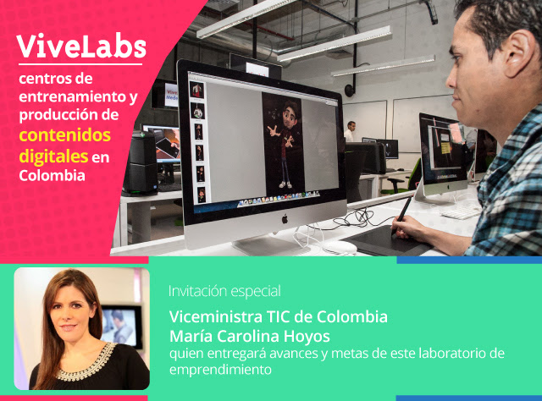

Se informa a la comunidad que la visita de la Viceministra General de las TIC, María Carolina Hoyos Turbay, a realizarse en la ciudad de Pasto, se llevará a cabo el viernes 23 de octubre a partir de las 8:30 de la mañana, en el Centro de Emprendimiento Digital y Tecnológico de Pasto ‘Carlos César Puyana’, donde presentará el portafolio de servicios y resultados del ViveLab Nariño, casos de éxito de emprendedores, resultados de Apps.co y contenidos digitales a nivel nacional, finalizando la jornada con un rueda de prensa.

A través del Centro especializado de Desarrollo e Innovación TIC, para el Entrenamiento y Producción de Contenidos Digitales, se ha logrado que 1.560 personas participen de entrenamientos de ViveLab Nariño, 56 entrenamientos básicos y 22 entrenamientos avanzados relacionados con arte digital, video, animación, fotografía, audio digital, dispositivos móviles, desarrollo web, videojuegos y emprendimiento.

El ViveLab Nariño, es financiado por el Ministerio TIC Colombia y Colciencias que tiene como aliado estratégico a la Alcaldía de Pasto y proponente a la Gobernación de Nariño, ejecutado por ParqueSoft Pasto, en sinergia con el Centro de Emprendimiento Digital y Tecnológico de Pasto Carlos César Puyana.

JORNADA DE REGISTRO PARA BENEFICIARIOS DEL ‘PROGRAMA MÁS FAMILIAS EN ACCIÓN’ CON NIÑAS, NIÑOS Y ADOLESCENTES EN SITUACIÓN DE DISCAPACIDAD

La Alcaldía de Pasto a través de la Secretaría de Bienestar Social y el Departamento para la Prosperidad Social invita a las beneficiarias del programa ‘Más Familias en Acción’ que tengan niñas, niños y adolescentes en situación de discapacidad, para que se acerquen a las instalaciones de la dependencia, en el antiguo Inurbe, a realizar el registro para la localización y caracterización de personas con discapacidad (RLCPD); y así recoger la información necesaria para la ubicación de esta población.

El registro es voluntario y gratuito, para lo cual se debe diligenciar un formulario de manera electrónica, proceso que dura aproximadamente 40 minutos.

El objetivo de este registro se debe a las siguientes razones:
1. Conocer el número de personas con discapacidad y condiciones en que vive a nivel departamental, distrital y municipal, y planificar acciones para suplir las necesidades de esta población.

2. Disponer de información veraz sobre las personas con discapacidad con el fin de ejecutar adecuadamente los programas y proyectos a favor de esta población en el territorio Colombiano.

3. Identificar cuáles son las acciones inclusivas que se pueden generar a nivel departamental y municipal con el fin de equiparar las oportunidades para la población con discapacidad.

Los requisitos necesarios para el registro son:

- Fotocopia del documento de identidad del pequeño
- Fotocopia de la epicrisis o diagnóstico médico.
- Fotocopia del carnet de salud
- Fotocopia del Sisben, si es desplazado la certificación.

Este registro se realizará en las instalaciones de la oficina de discapacidad de la Secretaría de Bienestar Social, antiguo Inurbe, los días 23 y 30 de octubre y 6 de noviembre de 2015 en horario de 8:00 am a 11:30 de la mañana y de 2:00pm a 5:30 de la tarde.

Mayor Información: Subsecretaria de Bienestar Social, Margarita Rosero Gómez. Celular: 3216092753

FORO GESTANDO CIUDADANÍA IMPULSA PARTICIPACIÓN DE LOS JÓVENES DE PASTO

Con el objetivo de renovar el liderazgo de las Juntas de Acción Comunal y Veedurías Ciudadanas, para que los jóvenes de la ciudad tengan un papel protagónico en la toma de decisiones para el desarrollo de Pasto, la Alcaldía a través de la Secretaría de Desarrollo Comunitario, en alianza interinstitucional con la Contraloría Municipal, realizó el Foro Gestando Ciudadanía.

El proyecto Gestando Ciudadanía surge por iniciativa de la comunidad, dentro del Plan de Desarrollo ‘Pasto Transformación Productiva 2012 – 2015’ y fue puesto a consideración de las comunidades dentro de presupuesto participativo, así lo dio a conocer la Secretaria de Desarrollo Comunitario, Patricia Narváez. “Los estudiantes de las instituciones que participan hacen la presentación del plan de trabajo como Junta de Acción Comunal o Veeduría Ciudadana dando ejemplo a jóvenes de otras instituciones de lo importante que es organizarse de cómo las obras que hoy son hechos de transformación de la ciudad salen a partir de la iniciativa de la dirigencia comunal”.

Durante la jornada se realizó la socialización de los diferentes planes de trabajo y experiencias que surgieron con base en el diagnóstico realizado por el cuerpo docente y estudiantes de las Instituciones Educativas Municipales de El Socorro, Obonuco, Gualmatán, Cristo Rey, Aurelio Arturo Martínez y Libertad capacitados por la Secretaría de Desarrollo Comunitario, con el objetivo de impulsar el liderazgo de los jóvenes.

Jefferson Botina, estudiante de la Institución Educativa Municipal Obonuco, manifestó que el proyecto da la oportunidad a los jóvenes de construir una mejor sociedad. “Pudimos aportar ideas innovadoras basadas en obras de infraestructura, así como también buscamos la consecución de implementos deportivos; este proceso nos convirtió en una gran familia porque todos nos apoyamos para sacar una propuesta que beneficia a la comunidad estudiantil”.

Blanca Luz García delegada de la Contraloría Municipal indicó que es de buen recibo la alianza interinstitucional con la Administración Municipal a través de la Secretaría de Desarrollo Comunitario. “Es importante reconocer la labor adelantada ya que la participación de los estudiantes es muy amplia y se observa el empoderamiento de los jóvenes para mejorar su lugar de estudio. Además a través de estos procesos se apunta a favorecer la transparencia de los recursos de la Administración Municipal”. Finalmente, la funcionaria felicitó a los estudiantes de las instituciones, por el entusiasmo con que se trabajaron y la forma con que se está dando a conocer las propuestas. Y puntualizó que desde la Contraloría Municipal se está buscando la manera de crear la figura de Contralor Estudiantil.

Mayor Información: Secretaria de Desarrollo Comunitario, Patricia Narváez Moreno. Celular: 3014068285
ALCALDÍA DE PASTO INVITA AL CONCIERTO ‘NOCHE DE GUITARRA’

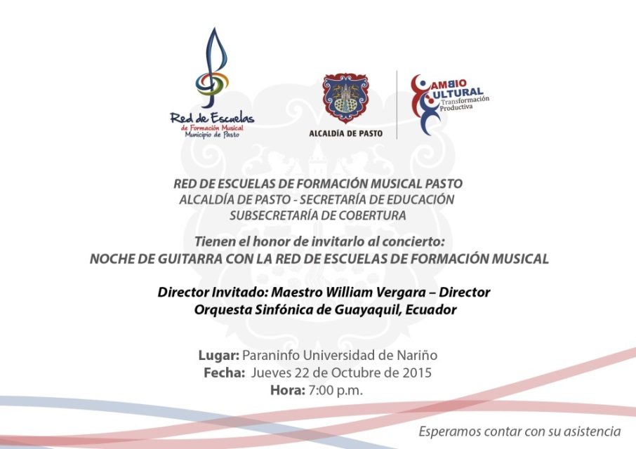

La Alcaldía de Pasto invita a la comunidad en general al Concierto ‘Noche de Guitarra con la Red de Escuelas de Formación Musical’ a realizarse hoy jueves 22 de octubre, en el Paraninfo de la Universidad de Nariño (calle 19 con carrera 23 esquina), a las 7:00 de la noche y que contará con la participación especial del Maestro William Vergara, Director de la Orquesta sinfónica de Guayaquil, Ecuador.

CAMPAÑA PARA LA VACUNACIÓN DE MASCOTAS: ‘CONSERVA UNA HUELLA EN TU CORAZÓN’

La Alcaldía de Pasto invita a la ciudadanía en general a participar de la campaña ‘Conserva una huella en tu Corazón’ que se llevará a cabo el jueves 22 de octubre en el Coliseo Adriana Benítez de la Universidad de Nariño, sector de Torobajo, desde las 8:00 de la mañana hasta las 4:00 de la tarde. Durante la jornada se prestará servicios para mascotas: vacunación antirrábica y desparasitación, consultas médicas básicas, sensibilización y capacitación en cuidado animal, adopción de mascotas y actos culturales; para acceder a estos beneficios sólo es necesario donar concentrado o accesorios para animales desprotegidos

La iniciativa se desarrolla a través del Centro de Bienestar Animal en articulación con Zoonosis, la Empresa Metropolitana de Aseo Emmas, Zona Animal y el área de Desarrollo Humano del Sistema de Bienestar de la Universidad de Nariño.

MANTENIMIENTO DE ZONAS VERDES EN LA UDRA

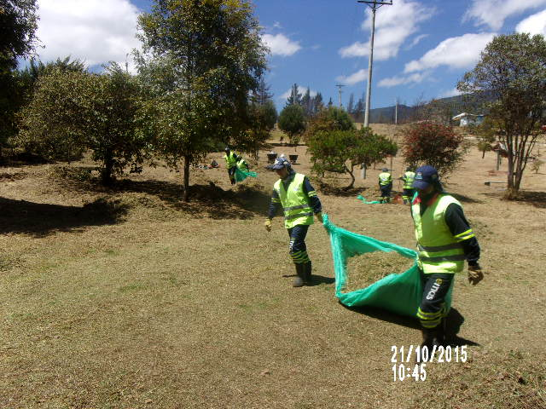

Luego de ocho días de labores de mantenimiento de las zonas verdes en la Unidad Deportiva y Recreacional Ambiental (U.D.R.A) del corregimiento de Obonuco, la Empresa de Aseo Municipal Emas entregó a la comunidad una zona limpia y adecuada para destinarla a la recreación y el deporte de los habitantes de la ciudad.

La jornada la realizaron 15 operarios que recolectaron 35 toneladas de residuos vegetales (podas de césped), dejando las instalaciones del escenario deportivo completamente limpio y organizado en cuestión de aseo para que los deportistas que frecuentan la UDRA se sientan cómodos en sus actividades.

De igual forma, las labores de podas se van a extender hacia los demás parques y lugares públicos, para sentir y vivir una ciudad más limpia.

SE MODIFICA TEMPORALMENTE HORARIO LABORAL EN ALCALDÍA DE PASTO

Mediante resolución N° 377 del 21 de octubre de 2015 se informa que se modifica la jornada laboral de los funcionarios de la Administración Local a partir de este lunes 19 de octubre y hasta el día miércoles 10 de noviembre de 2015 en el horario de 8:00 de la mañana a 12:30 del mediodía y de 2:00 a 6:30 de la tarde.

Lo anterior obedece a las fechas y festividades a celebrarse a fin del año 2015 y principios del año 2016; razón por la cual la Alcaldía de Pasto ha previsto la conveniencia de autorizar a sus funcionarios no laborar los días jueves 24, jueves 31 de diciembre de 2015 previa compensación de la jornada laboral en lo que transcurre el mes de octubre a noviembre de 2015.

Para más información consultar el siguiente link: http://www.pasto.gov.co/index.php/resoluciones/resoluciones-2015?download=7699:res_377_21_oct_2015

Pasto Transformación Productiva

Oficina de Comunicación Social
Alcaldía de Pasto

